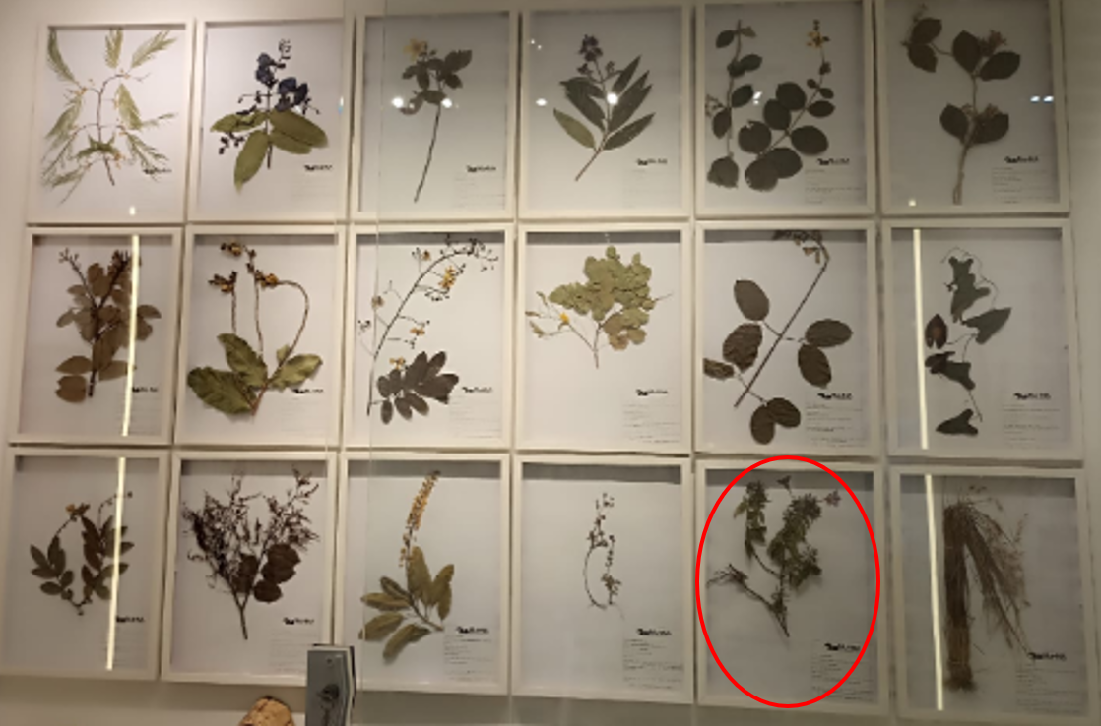

Família: Acanthaceae

Nome Científico: *Ruellia incomta* (Nees) Lindau

Nome popular:" ruélia azul"

Usos: Ornamental

